Министерствонауки и высшего образования РФ

Севастопольский государственный университет

Кафедра информатики и управления в технических системах

ОТЧЕТ

по лабораторной работе №3

Экспериментальное определение количества элементарных операций языка

высокого уровня в программной реализации алгоритма

по дисциплине «Основы теории алгоритмов»

Выполнил:

Студент группы ИВТ/б 22-о

Черняев Н.Г.

Проверил:

Абрамович А.Ю.

г. Севастополь 2019

**Цель работы**

Экспериментальная проверка теоретически полученной функции

трудоемкости для алгоритма точного решения задачи о сумме методом

полного перебора. Получение практических навыков расстановки счетчика

операций в программе на языке высокого уровня.

**Вариант №4**

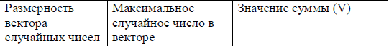



Написать программу, реализующую алгоритм точного решения задачи о сумме.

Составить структурную схему алгоритматочного решения задачи о сумме.

Рассмотреть два варианта массива –

1) заполненный вручную;

2) заполненный с помощью генератора случайных чисел.

**Текст программы**

#include "pch.h"

#include<conio.h>

#include <math.h>

#include <stdio.h>

#include <iostream>

#include <stdlib.h>

#include <iomanip>

using namespace std;

int vector[13];

int counter[13];

int N = 13, V = 25;

int flag;

int TaskSum() {

int i, j, sum, cnt, MaxN;

MaxN = int(pow(2, N) - 1);

flag = 0; i = 0;

int count = 3;

while (i < N) {

counter[i] = 0;

i++;

count += 4;

}

cnt = 1;

count += 1;

do {

sum = 0;

i = 0;

count += 2;

while (i < N) {

sum = sum + counter[i] * vector[i];

i++;

count += 6;

}

if (sum == V) {

flag = 1;

count += 2;

return count;

}

j = N - 1;

count += 2;

while ((counter[j] == 1) && (j != 0)) {

counter[j] = 0;

j = j - 1;

count += 6;

}

counter[j] = 1;

cnt = cnt + 1;

count += 3;

} while (cnt <= MaxN);

return count;

}

int main() {

srand(time(NULL));

int i;

int result;

char c;

cout << "1 - Enter mas by hands" << endl << "2 - Enter mas by grn" << endl;

cin >> c;

if (c == '1') {

for (i = 0; i < N; i++) {

cout << "Enter " << i << " element of mas" << endl;

cin >> vector[i];

}

cout << endl;

}

else {

cout << "Vector: ";

for (i = 0; i < N; i++) {

vector[i] = rand() % 90;

cout << vector[i] << " ";

}

cout << endl;

}

flag = 0;

result = TaskSum();

if (flag == 1) {

cout << "OK" << endl;

for (int k = 0; k < N; k++) {

cout << counter[k] << " ";

}

cout << endl;

for (int k = 0; k < N; k++) {

cout << vector[k] << " ";

}

cout << endl;

}

else {

cout << "NO elements giving the sum" << endl;

}

cout << "Amount of elem oper: " << result;

return 0;

};

**Результаты**

Приведем примеры, когда вектор заполняется генератором случайных чисел.

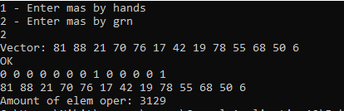

рис. 1 – пример работы программы №1

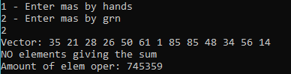

рис. 2 – пример работы программы №2

Приведем примеры, когда вектор заполняется вручную.

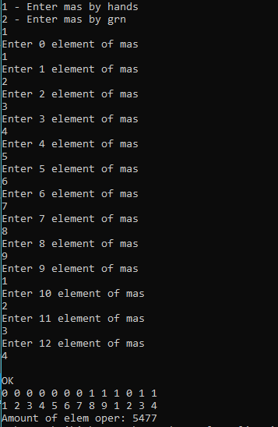

рис. 3 – пример работы программы №3

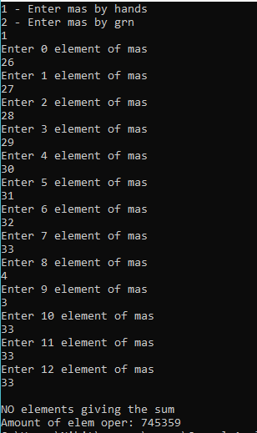

рис. 4 – пример работы программы №4

**Вывод**

В данной лабораторной работе была проведена экспериментальная проверка теоретически полученной функциитрудоемкости для алгоритма точного решения задачи о сумме методом полного перебора. Были получены практические навыки расстановки счетчика операций в программе на языке высокого уровня.